

PAUTA ACTIVIDADES: RELACIONAR DECIMALES CON FRACCIONES

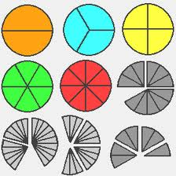
Ejercicio 1) Transformar fracciones en números decimales

- Identifica cada una de las fracciones con su número decimal equivalente.

= = =

- Suma las fracciones y sus números decimales equivalentes.

Fracción | Número  Decimal |  | Fracción | Número Decimal
$\frac{1}{\text{10}}$+ $\frac{1}{\text{10}}$ = $\frac{2}{\text{10}}$ | 0,1 + 0,1 = 0,2 |  | + $\frac{1}{\text{10}}$ = $\frac{3}{\text{10}}$ | 0,2 + 0,1 = 0,3
+ = $\frac{9}{\text{10}}$ | 0,4 + 0,5 = 0,9 |  | + = $\frac{\text{12}}{\text{100}}$ | 0,03 + 0,09 = 0,12
$\frac{7}{1\text{.}\text{000}}$+ $\frac{\text{89}}{1\text{.}\text{000}}$ = $\frac{\text{96}}{1\text{.}\text{000}}$ | 0,007 + 0,089 = 0,096 |  | $\frac{\text{385}}{1\text{.}\text{000}}$ + $\frac{\text{274}}{1\text{.}\text{000}}$ =$\frac{\text{659}}{1\text{.}\text{000}}$ | 0,385 + 0,274 = 0,659
+ $\frac{6}{\text{100}}$= $\frac{\text{63}}{\text{100}}$ | 0,57 + 0, 06 = 0,63 |  | $\frac{\text{23}}{\text{100}}$ + $\frac{\text{31}}{\text{100}}$ = $\frac{\text{54}}{\text{100}}$ | 0,23 + 0,31 = 0,54

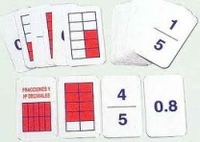
Ejercicio 2) Transformar fracciones en números decimales

a) Amplifica o simplifica al denominador 10 y transforma la fracción en un número decimal.
0,5
0,6
1,7
= = $\frac{3}{5}$ = = $\frac{\text{68}}{\text{40}}$ = =

b) Amplifica o simplifica al denominador 100 y transforma la fracción en un número decimal.
0,75
0,95
0,84
1,63
$\frac{\text{19}}{\text{20}}$ = = $\frac{\text{21}}{\text{25}}$ = = $\frac{\text{326}}{\text{200}}$ = =
$\frac{1}{4}$ = = $\frac{\text{91}}{\text{50}}$ = = $\frac{\text{420}}{\text{300}}$ = =
0,25
1,62
1,40

- Amplifica o simplifica al denominador 1.000 y transforma la fracción en un número decimal.

0,325
0,568
1,156
$\frac{\text{13}}{\text{40}}$ = = $\frac{\text{71}}{\text{25}}$= = $\frac{\text{289}}{\text{250}}$ = =

0,715
0,018
4,024
$\frac{\text{143}}{\text{200}}$= = $\frac{9}{\text{500}}$= = $\frac{\text{503}}{\text{125}}$ = =

Ejercicio 3) Transformar en números decimales y ponerlos en la tabla

0,52
8,5
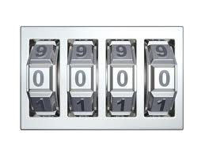
a) $\frac{\text{13}}{\text{25}}$ = = b) = =
4,375
0,460
2,325
c) $\frac{\text{115}}{\text{250}}$ = = d) $\frac{\text{93}}{\text{40}}$ = = U
0
52
2
8
5
0
0
0
0
4
6
0
5
2
3
2
1
4
4
2
5
9
5
0
3
4
8
0
1
6
8
5
5
7
3
4
4
4
1
0

0,595
e) $\frac{\text{721}}{\text{500}}$ = = f) $\frac{\text{119}}{\text{20}}$ = =
1,442

3,480
1,685
g) $\frac{\text{435}}{\text{125}}$= = h) $\frac{\text{337}}{\text{200}}$ = =

0,144
i) = = j) = =

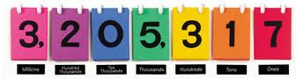

Ejercicio 4) Números decimales en la recta numérica
Mira la recta numérica. Hay marcas que no tienen número como referente. Las posiciones de estas marcas se refieren solamente a la mitad, a un cuarto o a tres cuartos del espacio entre dos números. Identifica los números decimales en forma aproximada y transfórmalos en fracciones no reducibles. En este caso puede haber muchas respuestas correctas distintas.

0,75
3,5
5,25
A = = B = = C = =

0,25
0,125
0,5
D = = E = = F = =
0,875
0,4
0,525
G = = H = = I = =

8,75
1,25
3,75
J = = K = = L = =

B
C
A

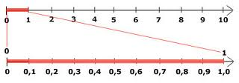
L
K
J
E

G
D
H
F
I

Elaborado por: Hans Dieter Sacher

Corregido por: Ministerio de Educación de Chile.

